時間：106年3月10日（五）、3月24日（五） 14:00~16:00
地點：三民校區健康中心
參加人數：3/10學生9人（男生0人、女生9人），
行政人員10人（男生3人、女生7人）
3/24學生8人（男生1人、女生7人），
行政人員10人（男生3人、女生7人）
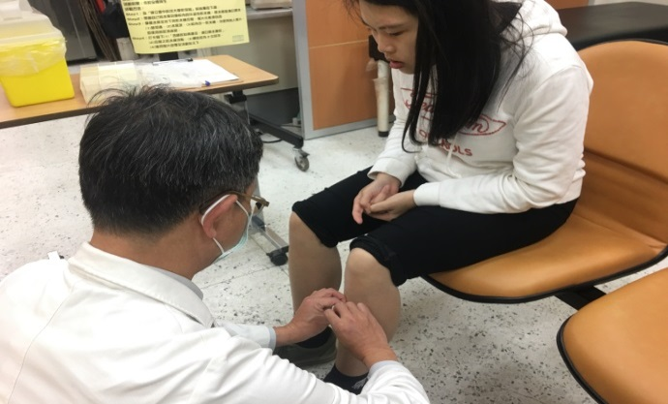 | 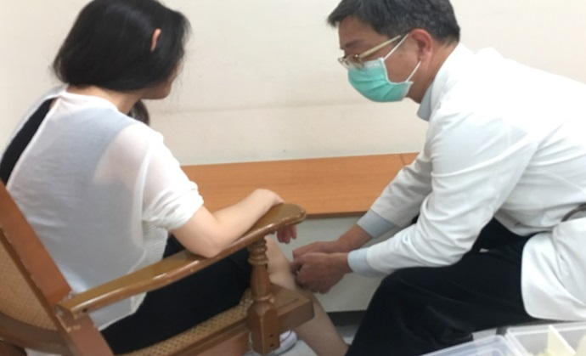
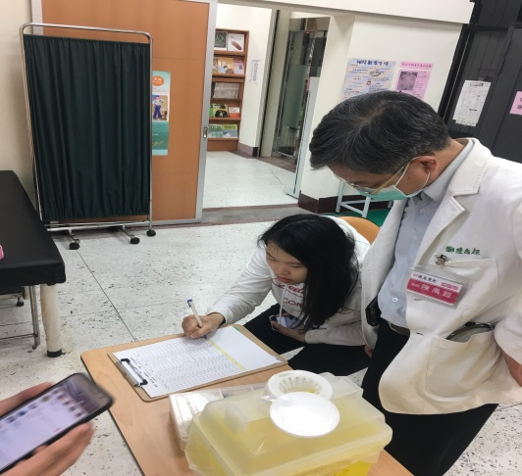 | 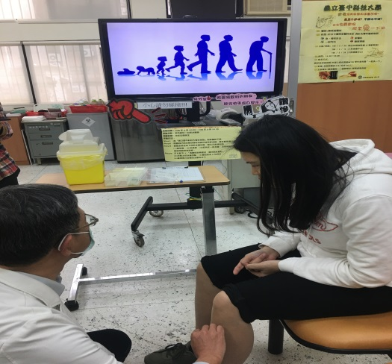
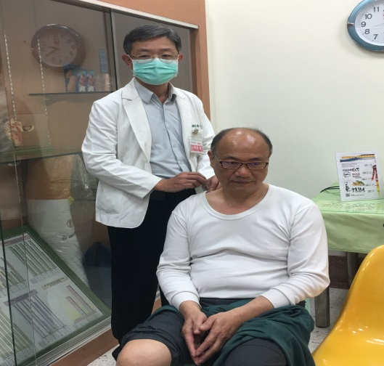 | 